Universidad Mariano Gálvez de Guatemala

Ingeniería en Sistemas



Sección A

Olman Saul Rodriguez Lepe

Carné: 7590-22-5184

ANALISIS ORGANIZADOR DE TAREAS

Entradas

No hay entradas

Salidas

Mostrar Organizador de Tareas

Procesos

Organizador de Tareas = Tablero + Lista de Tareas

Lista de Tareas = Lista de Tareas+ Tareas

Tareas = Tareas+ Mover Tarea + Copiar Tarea+ Eliminar Tarea+ Agregar Fecha+ Comentario+ Etiqueta+ Lista de Actividades

Lista de Actividades=Lista de Actividades+ Actividades + copiar lista

Restricciones y requerimientos

DISEÑO DESCENDENTE

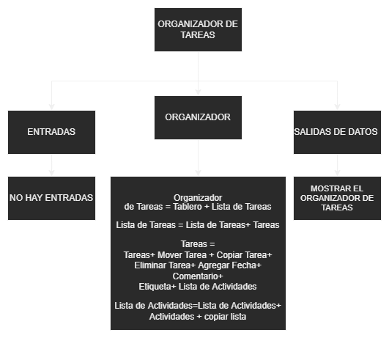

|  |  |
| --- | --- |
| problemática | refinamiento |
| Entrada de datos | Ver Organizador de Tareas |
| Organizador de Tareas | Organizador de Tareas = Tablero + Lista de Tareas  Lista de Tareas = Lista de Tareas+ Tareas  Tareas = Tareas+ Mover Tarea + Copiar Tarea+ Eliminar Tarea+ Agregar Fecha+ Comentario+ Etiqueta+ Lista de Actividades  Lista de Actividades=Lista de Actividades+ Actividades + copiar lista |
| Salida de datos | Mostrar Organizador de Tareas |

ALGORITMO REFINADO

Inicio

Ver Organizador de Tareas

Organizador de Tareas = Tablero + Lista de Tareas

Lista de Tareas = Lista de Tareas+ Tareas

Tareas = Tareas+ Mover Tarea + Copiar Tarea+ Eliminar Tarea+ Agregar Fecha+ Comentario+ Etiqueta+ Lista de Actividades

Lista de Actividades=Lista de Actividades+ Actividades + copiar lista

Mostrar Organizador de Tareas

Fin

ANALISIS TABLERO

Entradas:

Nombre Tablero.

Procesos:

ID Tablero = 0

Tablero = ID Tablero+1, Nombre Tablero + Lista de Tareas

Salidas:

Mostrar Tablero

Restricciones y requerimientos:

Nombre tablero: este debe ser una cadena de texto la cual no puede ser una cadena vacía. Este campo es obligatorio.

ID tablero: deber de ser automático.

El nombre del del tablero debe de ser modificable.

al eliminar un tablero se elimina todas las listas de tareas que este contenga.

Un tablero de tareas debe contener al menos una lista de tareas.

No se debe de crear una lista de tareas si no existe previamente un tablero de tareas

Un tablero de tareas puede contener todas las listas como el usuario las desee.

DISEÑO DESCENDENTE

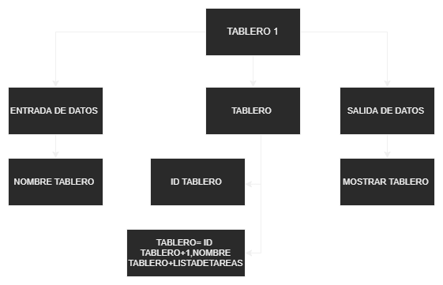

|  |  |
| --- | --- |
| problemática | refinamiento |
| Entrada de datos | Nombre Tablero |
| tablero | ID Tablero = 0, Tablero = ID Tablero+1, Nombre Tablero+ Lista de Tareas |
| Salida de datos | Mostrar Tablero |

ALGORITMO REFINADO

Inicio

ID Tablero = 0

Obtener nombre tablero

Tablero = ID Tablero +1 Nombre Tablero+ Lista de Tareas

Mostrar Tablero

Fin

ANALISIS LISTA DE TAREAS

Entradas:

Nombre Lista de Tareas.

Salidas

Mostrar Lista de Tareas

Procesos:

ID Lista = 0

Lista de Tareas= (ID Tablero, ID Lista +1, Nombre Lista) + Tareas

Restricciones y requerimientos

Las tareas de la lista de tareas se deben de ordenar de manera secuencial.

Nombre de la lista: este debe ser una cadena de texto la cual no puede ser una cadena vacía. Este campo es obligatorio

El nombre el nombre del tablero es modificable.

El ID debe de ser automático.

Al eliminar una Lista de Tareas se eliminarán todas las tareas que contenga dicha lista

DISEÑO DESENDENTE

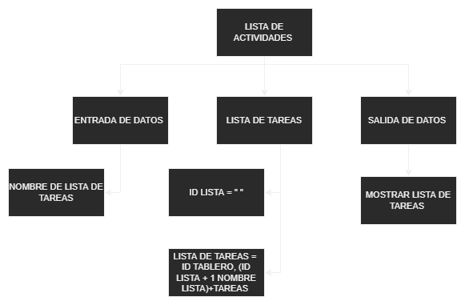

|  |  |
| --- | --- |
| problemática | refinamiento |
| Entrada de datos | Nombre Lista de Tareas |
| Lista de Tareas | ID Lista = 0, Lista de Tareas= (ID Tablero, ID Lista +1, Nombre Lista) + Tareas |
| Salida de datos | Mostrar Lista de Tareas |

ALGORITMO REFINADO

Inicio

ID Lista = 0

Obtener nombre lista tareas

Lista de Tareas = (ID Tablero, ID lista + Nombre Lista) + Tareas

Mostrar Lista de Tareas

Fin

ANALISIS TAREA

Entradas:

Nombre Tarea, Descripción Tarea

Salidas

Mostrar Tarea Total

Procesos:

Posición = 0

ID Tarea = 0

Tarea= (ID Tablero, ID Lista ID Tarea+1, posición+1, Nombre Tarea, Descripción Tarea)+ Etiqueta + Lista de Actividades + Comentarios + Fecha de Vencimiento + Opciones Tarea (copiar, mover, eliminar)

Restricciones y requerimientos

Para poder crear Tareas se requiere que inicialmente se cuente por lo menos con un Lista de Tareas

Una Lista de Tareas debe poder soportar cualquier cantidad de Tareas.

Nombre de tarea: cadena de texto en donde se colocará la tarea que se desea realizar. La cadena vacía no es válida para este campo. Este campo es obligatorio

Descripción: cadena de texto en donde se podrá colocar una descripción más detallada de la tarea. Es un campo opcional

DISEÑO DESENDENTE



|  |  |
| --- | --- |
| problemática | refinamiento |
| Entrada de datos | Obtener Nombre Tarea, Obtener Descripción Tarea |
| procesos | Posición = 0  ID Tarea = 0  Tarea= (ID Tablero, ID Lista ID Tarea+1, posición+1, Nombre Tarea, Descripción Tarea) + Etiqueta + Lista de Actividades + Comentarios + Fecha de Vencimiento + Opciones Tarea (copiar, mover, eliminar) |
| Salida de datos | Mostrar Tarea |

ALGORITMO REFINADO

Inicio

Posición = 0

ID Tarea = 0

Repetir

Agregar Tarea escribir

Obtener Nombre Tarea

Si Nombre Tarea! = “salir” entonces:

Obtener Descripción Tarea

Tarea= (ID Tablero, ID Lista ID Tarea+1, posición+1, Nombre Tarea, Descripción Tarea) + Etiqueta + Lista de Actividades + Comentarios + Fecha de Vencimiento + Opciones Tarea

Desea agregar otra tarea escriba “Si” para crear nueva tarea, escriba “Salir” para volver al tablero.

Sino

Escribir: “salir”

Fin si

Hasta Que Tarea! = “Salir”;

Fin

ANALISIS AGREGAR FECHA

Entradas:

Obtener Fecha de Inicio, Nueva Fecha de Inicio

Obtener Fecha Fin, Nueva Fecha fin

Salidas:

Mostrar Fecha de Inicio

Mostrar Fecha Fin

Procesos:

Fecha Fin >= Fecha de Inicio

Fecha de Inicio = Nueva Fecha Inicio

Fecha Fin = Nueva Fecha Fin

Fecha de Inicio < Fecha,

Fecha de Inicio = Fecha Fin

Fecha de Inicio > Fecha

Restricciones y requerimientos:

La fecha de puede cancelar sin realizar ningún cambio en la tarea.

Fecha de inicio Se debe proporcionar una fecha en formato DD/MM/YYYY. Este es un campo opcional

Las fechas de inicio y fin pueden ser actualizadas si el usuario lo desea.

Fecha de fin: Se debe proporcionar una fecha en formato DD/MM/YYYY. Se debe verificar que la fecha de fin sea mayor o igual a la fecha de fin de lo contrario no debe permitir agregar las fechas. Este es un campo opcional.

Vencimiento de la Tarea:

Si la fecha actual es menor que la Fecha de fin de la Tarea entonces se debe actualizar el campo con el estado “En tiempo”.

Si la fecha actual es igual a la Fecha de fin de la Tarea entonces se debe actualizar el campo con el estado “Por vencer”.

Si la fecha actual es mayor que la Fecha de fin de la Tarea entonces se debe actualizar el campo con el estado “Vencida”.

DIAGRAMA DESCENDENTE

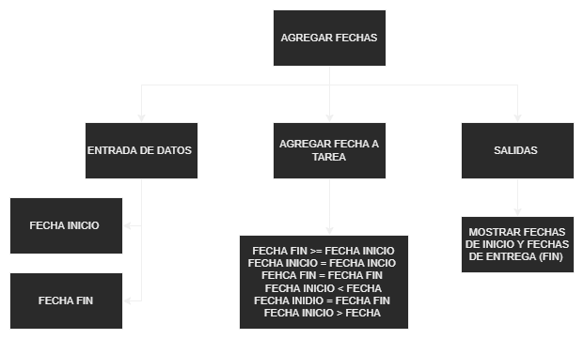

|  |  |
| --- | --- |
| problemática | refinamiento |
| Entrada de datos | Obtener Fecha de Inicio, Obtener Mueva Fecha de Inicio, Obtener Fecha Fin, Obtener Nueva Fecha Fin |
| Agregar Fecha de una Tarea | Fecha Fin >= Fecha de Inicio  Fecha de Inicio = Nueva Fecha Inicio  Fecha Fin = Nueva Fecha Fin  Fecha de Inicio < Fecha,  Fecha de Inicio = Fecha Fin  Fecha de Inicio > Fecha |
| Salida de datos | Mostrar Fecha de Inicio, Mostrar Fecha Fin |

ALGORITMO REFINADO

Inicio

Obtener Fecha de Inicio

Obtener Fecha Fin

Si Fecha Fin >= Fecha de Inicio entonces

1. Mostrar Fecha de Inicio

Fin si

Obtener Nueva Fecha de Inicio

Si Fecha de Inicio!=Nueva Fecha Inicio entonces

1. Fecha de Inicio = Nueva Fecha Inicio

Fin si

Obtener Nueva Fecha Fin

Si Fecha Fin!=Nueva Fecha Fin entonces

1. Fecha Fin = Nueva Fecha Fin

Fin si

Si Fecha de Inicio < Fecha Fin entonces

1. mostrar “En tiempo”

Sino si Fecha de Inicio = Fecha Fin entonces

1. mostrar” Por vencer”

Sino asi Fecha de Inicio > Fecha de fin entonces

1. mostrar “Vencida”

Fin si

Mostrar Fecha de Inicio

Mostrar Fecha Fin

fin

ANALISIS MOVER UNA TAREA

Entradas

Tablero de Tareas al que desea mover la Tarea.

Lista de tareas al cual se desea mover la tarea.

Salidas

Mostrar Tarea Movida

Procesos

Tarea Movida = Mover Tarea a un Tablero de Tareas.

Restricciones y requerimientos

La tarea se puede mover a cualquier Tablero de tarea.

al mover una tarea se debe de seleccionar el Listado de tareas esto es independiente al tablero

el usuario puede escoger en que posición quiere colocar la tarea movida.

DIAGRAMA DESCENDIENTE

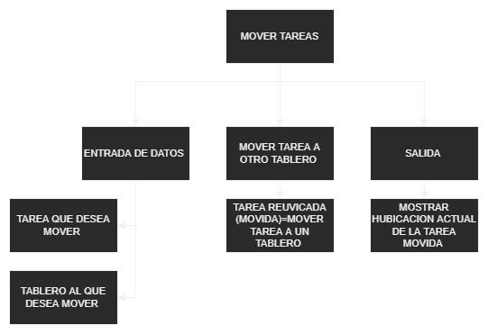

|  |  |
| --- | --- |
| problemática | refinamiento |
| Entrada de datos | Tablero al que se desea mover, Lista de tareas al cual se desea mover la tarea |
| Mover tarea a un tablero de tareas | Tarea Movida = Mover Tarea a un Tablero de Tareas. |
| Salida de datos | Mostrar Tarea Movida |

ALGORITMO REFINADO

inicio

obtener el Tablero al que se desea mover la tarea

obtener Lista de Tarea al que se desea mover

Tarea Movida= Tarea + Tablero.

Mostrar Tarea Movida

Fin

ANALISIS COPIAR TAREA

Entradas

Nombre de la Tarea Copiada.

Salidas

Mostrar Tablero

Mostrar Tarea Copiada

Procesos

Tarea Copiada= Tarea

Tablero = Tarea Copiada

Requerimientos y restricciones

Si la Tarea copiada se le deja el nombre en blanco por defecto se colocará el Nombre de la Tarea que tenía originalmente

Al copiar una tarea esta se debe de copiar con todas sus propiedades.

DIAGRAMA DESCENDENTE

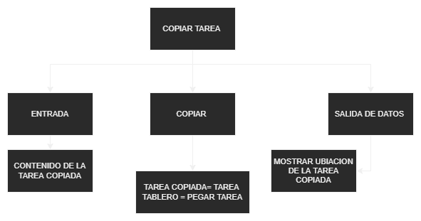

|  |  |
| --- | --- |
| problemática | refinamiento |
| Entrada de datos | Obtener Nombre de la Tarea Copiada |
| Copiar tarea | Tarea Copiada= tarea  Tablero = Tarea Copiada |
| Salida de datos | Mostrar Tablero, Mostrar Tarea Copiada |

ALGORITMO REFINADO

Inicio

Obtener Nombre de la Tarea Copiada.

Tarea Movida =Tarea

Tablero = Tarea Copiada

Mostrar Tablero

Mostrar Tarea Copiada

fin

ANALISIS DE ELIMINAR TAREA

Entradas:

Desea eliminar una tarea.

Salidas:

Mostrar ha eliminado una tarea

Procesos

Tarea a Eliminar = eliminado;

Tarea = Tarea a Eliminar

Restricciones y requerimientos:

Se elimina la Tarea junto con sus etiquetas y sus fechas.

Se eliminan los Comentarios creados dentro de la Tarea.

Se actualizan las posiciones de las Tareas que se hayan visto afectadas por la eliminación de la Tarea.

DIAGRAMA DESCENDENTE

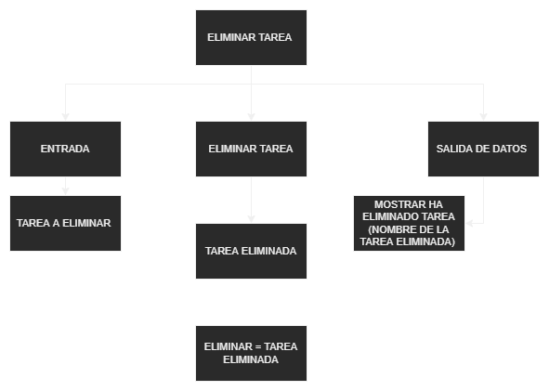

|  |  |
| --- | --- |
| problemática | refinamiento |
| Entrada de datos | Desea eliminar una tarea |
| Eliminar una tarea | Tarea = eliminado |
| Salida de datos | Mostrar he eliminado una tarea |

AGORITMO REFINADO

Inicio

Obtener desea eliminar una tarea

Tarea Eliminada = eliminado;

Si Tarea Eliminada = “Eliminado” entonces

Tarea= Tarea Eliminada

Finsi

Mostrar a eliminado una tarea

fin

ANALISIS ETIQUETA

Entradas:

Nombre Etiqueta

Salidas:

Mostrar Etiqueta

Procesos:

ID Etiqueta = 0

Etiqueta = ID Tablero, ID Etiqueta+1, Nombre Etiqueta

Restricciones y requerimientos

Un usuario puede crear tantas etiquetas como desee.

No se debe permitir tener dos etiquetas con el mismo nombre.

Nombre Etiqueta podrá ser modificado

Al eliminar una etiqueta se debe eliminar todas las tareas que tengan asignada la etiqueta que se está eliminando

DISEÑO DESCENDENTE

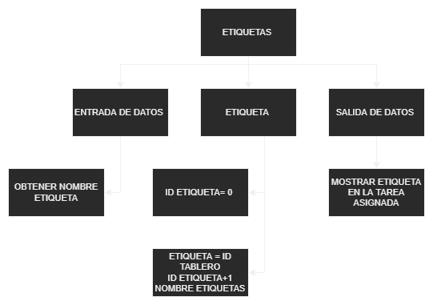

|  |  |
| --- | --- |
| problemática | refinamiento |
| Entrada de datos | Obtener Nombre Etiqueta |
| procesos | ID Etiqueta = 0  Etiqueta = ID Tablero, ID Etiqueta+1, Nombre Etiqueta |
| Salida de datos | Mostrar Etiquetas |

ALGORITMO REFINADO

Inicio

ID Etiqueta = 0

Obtener Nombre Etiqueta

Etiqueta = ID Tablero, ID Etiqueta+1, Nombre Etiqueta

Mostrar Etiqueta

Fin

ANALISIS AGREGAR LISTA DE ACTIVIDADES

Entradas:

Nueva Lista de Actividades

Salidas:

mostrar la Nueva Lista Creada.

Procesos:

Mueva Lista de Actividades = (Nueva Lista de Actividades = Lista Actividades) + Lista de Actividades+ copia Lista de Actividades

Requerimientos y restricciones:

Al momento de agregar una Lista de Actividades se debe preguntar al usuario si desea agregar una Nueva Lista de Actividades o si desea copiar las actividades de una Lista de Actividades Existente

DIAGRAMA DESCENDENTE

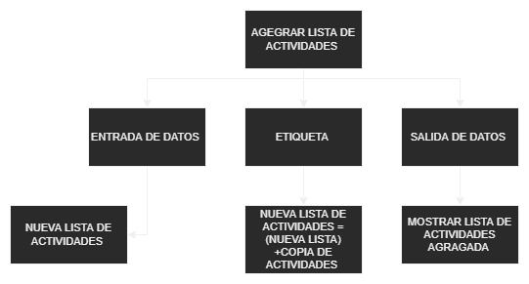

|  |  |
| --- | --- |
| problemática | refinamiento |
| Entrada de datos | Nueva Lista de Actividades |
| Nueva Lista de Actividades | Nueva Lista de Actividades = (Nueva Lista de Actividades = Lista Actividades) + copia Lista de Actividades |
| Salida de datos | Mostrar Nueva Lista de Actividades |

ALGORITMO REFINADO

Inicio

Desea Agregar una Nueva lista de Actividades

Ingrese la opción que desea

Según op hacer

Op 1 Agregar Nueva Lista de Actividades

Nueva Lista de actividades = Lista de Actividades

Op 2 Copiar Lista de Actividades

Copiar Lista de Actividades= Lista de Actividades

Fin según

Mostrar Nueva Lista de Actividades

Fin

ANALISIS COPIAR LISTA DE ACTIVIDADES

entradas

desea Copiar una Lista de Actividades

salidas

Lista de Actividad Copiada

procesos

Lista de Actividad Copiada = Lista de Actividades + (Porcentaje de Avance = (Cantidad de Actividades completadas/ Cantidad de Actividades) *100)

requerimientos y restricciones

El nombre de la lista de actividades debe de ser el mismo al de la lista copiada.

Se debe de copiar cada actividad en su estado inicial.

El porcentaje de avance de la lista de actividades debe de actualizarse a su estado inicial.

DIAGRAMA DESCENDENTE

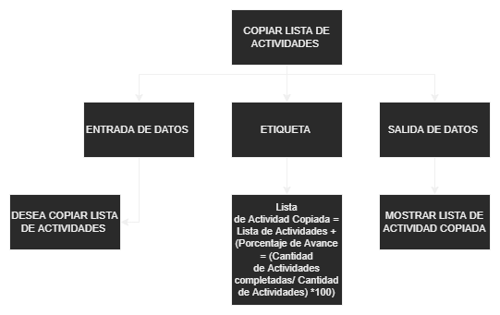

|  |  |
| --- | --- |
| problemática | refinamiento |
| Entrada de datos | Desea Copiar una Lista de Actividades |
| procesos | Lista de Actividad Copiada = Lista de Actividades + (Porcentaje de Avance = (Cantidad de Actividades completadas/ Cantidad de Actividades) *100) |
| Salida de datos | Mostrar Lista de Actividades Copiadas |

ALGORITMO REFINADO

Inicio

Desea Copiar una Lista de Actividad

Si Copiar una Lista de Actividad = “si” entonces

Lista de Actividad Copiada= Lista de Actividades+(Porcentaje  
de Avance = (Cantidad de Actividades completadas/ Cantidad de Actividades) *100)

Fin si

Mostrar Lista de Actividad Copiada

Fin

ANALISIS LISTA DE ACTIVIDADES

Entradas:

Nombre Lista de Actividades

Salidas:

Mostrar Lista de Actividades

Procesos:

ID Lista de Actividades = 0

Porcentaje de Avance = 0

Porcentaje de Avance = (Cantidad de Actividades completadas/ Cantidad de Actividades) *100

Lista de Actividades = ID Tablero, ID Lista, ID Tarea, ID lista de Actividades +1, Porcentaje de Avance “%”+ Actividades

Restricciones y requerimientos

Nombre de la actividad no puede ser un campo vació

Al eliminar una Lista de Actividades se deben remover todas las Actividades asociadas a la Lista de Actividades

Al finalizar la creación de una Lista de Actividades se debe preguntar al usuario si desea agregar Actividades a la Lista de Actividades recién creada. Ver Actividades.

DISEÑO DESENDENTE

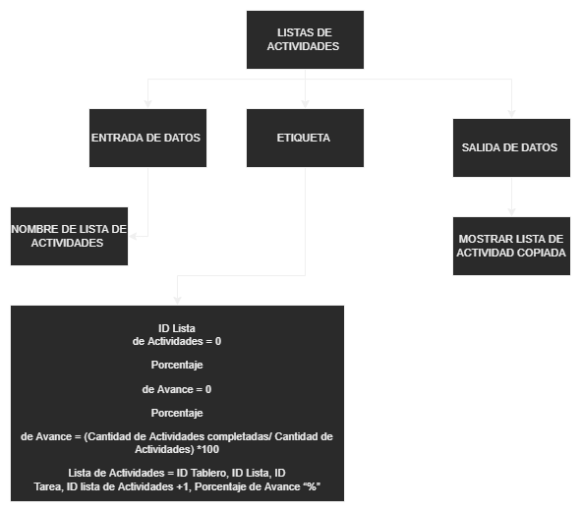

|  |  |
| --- | --- |
| problemática | refinamiento |
| Entrada de datos | Obtener Nombre Lista de Actividades |
| procesos | ID Lista de Actividades = 0  Porcentaje de Avance = 0  Porcentaje de Avance = (Cantidad de Actividades completadas/ Cantidad de Actividades) *100  Lista de Actividades = ID Tablero, ID Lista, ID Tarea, ID lista de Actividades +1, Porcentaje de Avance “%” |
| Salida de datos | Mostrar Lista de Actividades |

ALGORITMO REFINADO

Inicio

Obtener Nombre Lista de Actividades

ID Lista de Actividades = 0

Cantidad de Actividades Completadas = 0

Cantidad de Actividades = 0

Porcentaje de Avance = (Cantidad de Actividades completadas/ Cantidad de Actividades) *100

Lista de Actividades = ID Tablero, ID Lista, ID Tarea, ID lista de Actividades +1, Porcentaje de Avance “%

Mostrar Lista de Actividades

Fin

ANALISIS ACTIVIDADES

Entradas:

Nombre Actividad

Salidas:

Mostrar Lista de Actividad Actualizada.

Procesos:

ID Actividades

Estado de la actividad = completado, sin completar.

Actividades = ID Lista, ID Actividades +1, Nombre Actividad

Lista Actividad Actualizada = (Nombre Actividad = Nuevo nombre;

Estado de la actividad = nuevo estado;

Porcentaje de Avance = (nuevo Porcentaje de Avance= Cantidad de Actividades completadas/ Cantidad de Actividades) *100)+ Comentarios

Requerimientos y restricciones:

Una Lista de Actividades puede contener tantas Actividades como el usuario desee.

El nombre de la actividad debe de ser una cadena de texto.

El estado puede estar en dos estados posibles.

El identificador es un campo no visible para el usuario.

El modificar el estado de una Actividad cambiará el porcentaje de avance de la Lista de Actividades a la cual pertenece la Actividad modificada.

Las actividades se pueden eliminar del Listado de Actividades.

DISEÑO DESENDENTE

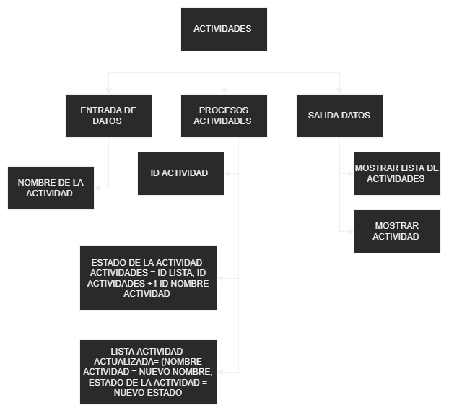

|  |  |
| --- | --- |
| problemática | refinamiento |
| Entrada de datos | Obtener Nombre de la Actividad |
| Procesos para actividades | ID Actividades  Estado de la actividad = completado, sin completar.  Actividades = ID Lista, ID Actividades +1  Lista Actividad Actualizada = (Nombre Actividad = Nuevo nombre;  Estado de la actividad = nuevo estado;  Porcentaje de Avance = (nuevo Porcentaje de Avance= Cantidad de Actividades completadas/ Cantidad de Actividades) *100)+ Comentarios |
| Salida de datos | Mostrar Actividades Actualizadas |

ALGORITMO REFINADO.

Inicio

Obtener Nombre de la Actividad.

ID Actividad = 0

Ingresar el estado de la Actividad

Completado,

Sin completar

Actividades = ID Lista, ID Actividades +1

Ingresar nuevo Nombre de Actividad

Si Nombre Actividad != nuevo Nombre actividad entonces

Nombre Actividad = nuevo Nombre actividad

Fin si

Si Porcentaje de Avance != nuevo Porcentaje de Avance entonces

Porcentaje de Avance = (nuevo Porcentaje de Avance= Cantidad de Actividades completadas/ Cantidad de Actividades) *100)+ Comentarios

Fin si

Mostrar Actividad Actualizada

fin

ANALISIS DE COMENTARIOS

Entradas:

Obtener Comentario.

Salidas.

Mostrar Comentario

Procesos:

ID Comentario=0

Comentario = ID Tarea, ID Comentario+1

Cometario = (Comentario Nuevo ! = Comentario)

Restricciones y requerimientos:

Una tarea puede contener todos los comentarios como lo desee.

Los comentarios se pueden eliminar.

DISEÑO DESCENDENTE

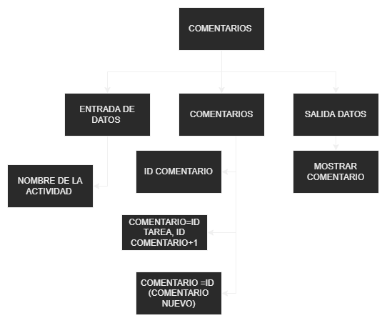

|  |  |
| --- | --- |
| problemática | refinamiento |
| Entrada de datos | Obtener Comentario |
| comentario | ID Comentario=0  Comentario = ID Tarea, ID Comentario+1  Cometario = (Comentario Nuevo! = Comentario) |
| Salida de datos | Mostrar Comentario |

ALGORITMO REFINADO

Inicio

ID cometario = 0

Obtener Comentario

Comentario = ID Tarea, ID Comentario+1

Repetir

Comentario= comentario

Escribir comentario

Hasta que comentario = salir

Si Comentario! = Comentario Nuevo entonces

Comentario = Nuevo Comentario

Fin si

fin